Imię i nazwisko ………………………………….................... Karta Nr 1
Ćwiczenie 1.
Przeczytaj uważnie tekst i odpowiedz na pytania poniżej.

Darek i Krzyś robią zwierzątka z darów jesieni. Darek wziął do ręki szpikulec, którym zrobił dużo otworów w kasztanie. Potem w otwory włożył krótkie patyczki. Zwierzątko było już gotowe, wyglądało jak kaktus. Krzyś do zrobienia swojego zwierzątka wziął żołądź i kasztan. Wykonał w nich po jednym otworze i połączył je długim patyczkiem. To była szyja. Potem dorobił w żołędziu jeszcze dwa otwory na różki i wepchnął w nie krótkie patyczki. W kasztanie wykonał szpikulcem otwory na cztery nogi i ogonek. Powkładał odpowiedniej długości patyczki i zwierzątko było gotowe. Po zakończeniu pracy chłopcy poszli wręczyć jesienne zwierzątka swojej młodszej siostrze Ani.

- Do czego było podobne zwierzątko Darka?

- Z ilu kasztanów Darek zrobił swoje zwierzątko?

- Jakim narzędziem posługiwali się chłopcy?

Ćwiczenie 2
Zapisz podane wyrazy w ramce we właściwej kolejności alfabetycznej.
korzeń, skrzat, wierzba, morze, rowerzysta, aktorzy, brzeg, lekarz

- Podkreśl wyrazy z „rz” wymiennym.
Ćwiczenie 3
Wpisz wyrazy z ramki w odpowiednie miejsce w tabeli.
czytał, niegrzeczny, samolot, tygrys, słodki, biegały, ulewny, pisał, tulipan, piekarz, słonecznie, pływał

PRZYMIOTNIK | RZECZOWNIK | CZASOWNIK

Ćwiczenie 4
Połącz opis krajobrazu z ilustracją. Napisz jaki krajobraz jest na ilustracji.
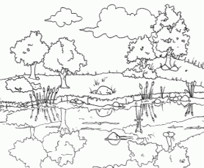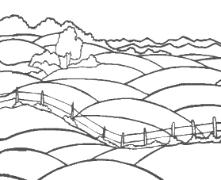
Jest on płaski lub lekko falisty. Jest tu wiele rzek i jezior. Na tym terenie rośnie dużo lasów.
Występuje, gdzie morze styka się z lądem. Występują tutaj tereny piaszczyste. Charakterystyczne dla tego terenu są wydmy usypane z piasku często porośnięte wysokimi trawami bądź sosnami.

Wnosi się ponad poziom morza znacznie wyżej niż niziny. Wyróżnia się pagórkowatym terenem. Spotkać tu można liczne wąwozy.
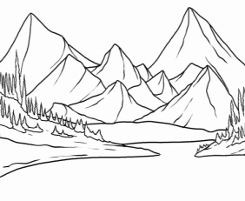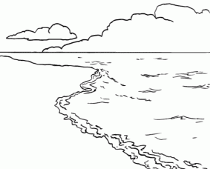
Charakteryzuje się wysokimi górami i wąskimi dolinami o skalistych i stromych zboczach.

Imię i nazwisko ………………………………………………….. Karta Nr 2

Ćwiczenie 1.
Wpisz brakujące litery i przeczytaj uważnie tekst. Poprawność pisowni sprawdź w słowniku ortograficznym.

Wr….żka wzr…szyła ramionami.
- Dob…..e, że pan do mnie p......yszedł, panie bob….e. Rzec mo….na nawet: znakomicie. Ot….ż, według mnie pańskie przyszłe …..ycie uzale….nione jest od tego, czy zamie….a pan udać się podr….ż wok….ł brzoskwiniowego sadu, czy też woli pan p….jść do księgarni, by kupić ksią…kę i przeczytać ją, le…ąc na hamaku w ogr….dku. Wyb…r nale…y do pana. Wie….ę, że podejmie pan słuszną decyzję, której w przyszłym życiu nie będzie pan …..ałował

- Kto przyszedł do wróżki?

- Od czego było uzależnione przyszłe życie bobra?

Ćwiczenie 2
Dopisz po trzy przymiotniki do każdego z rzeczowników.

drzewo dziewczynka

Ćwiczenie 3
Pokoloruj na ten sam kolor ramki z wyrazami pasującymi do siebie.
wiewiórka
miara
pierze
niesie
pieróg
korzeń
król
niósł
mierzyć
morze
piórko
pierogi
rower
rowerzysta
córka
morski

- Dokończ zadania.
Zapamiętaj!”Ó piszemy, gdy wymienia się w innych formach tego samego wyrazu lub w innych wyrazach na:
Zapamiętaj!”Rz piszemy, gdy wymienia się w innych formach tego samego wyrazu na:
Ćwiczenie 4
Pokoloruj psa na obrazku i napisz ogłoszenie o jego znalezieniu.
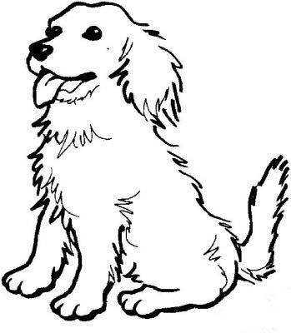

Imię i nazwisko …………………………………………………. Karta Nr 3

Ćwiczenie 1
Utwórz przymiotnik od rzeczownika.
soja- kukurydza -

słońce- jabłko -
olej- lekarz –
- Ułóż zdania z trzema wybranymi przymiotnikami.

Ćwiczenie 2
Pokoloruj na czerwono ramki z czasownikami odpowiadającymi rodzajowi żeńskiemu.
kupowało
oglądało
skakała
rysował
stawiała
biegła
śpiewała
czesała
budował
nosił

- Z pokolorowanych wyrazów utwórz rodzaj męski.

Ćwiczenie 3
Wyrazy z ramki napisz we właściwej kolejności alfabetycznej.
pokrzywa, korzenia, ścieżka, brzoskwinia, wrzeciono, morze, starzec, grzechotka, drzewo, rycerz, mierzenie, orzeł,

Ćwiczenie 4
Wpisz czasowniki z ramki do tabeli we właściwym czasie.
malować, nosić , straszyć, sypać, czytać

wczoraj  (czas przeszły) | dzisiaj  (czas teraźniejszy) | jutro  (czas przyszły)

Ćwiczenie 5
Z podanych zdań wypisz czasowniki w liczbie pojedynczej i w liczbie mnogiej.
liczba pojedyncza | liczba mnoga

Dzieci wróciły z wakacji.
Monika opowiada o swoich przygodach.
Tomek przeczytał dużo książek.
Wszyscy cieszą się z powrotu do szkoły.
Każdy przywiózł pamiątkę.

Ćwiczenie 6
Dokończ definicje pojęcia.
Rośliny okopowe to

Imię i nazwisko ……………………………………………….. Karta Nr 4
Ćwiczenie 1.
Przeczytaj uważnie tekst. Odpowiedz na pytania poniżej.
Kochany Tato!
Jesteśmy już u cioci. Podróż autobusem mieliśmy bardzo udaną. Przez cały czas obserwowałam przez okno górskie krajobrazy.
Kiedy dotarliśmy na miejsce , okazało się , że ciocia mieszka w uroczym,
drewnianym domku , wokół którego rosły różnokolorowe malwy. Dom od razu mi się spodobał.
Z domku wybiegła ciocia Marysia oraz Staś i Małgosia. Małgosia jest moją rówieśnicą , a więc ma 12 lat , a Staś jest od nas młodszy o dwa lata. Małgosia jest wspaniałą koleżanką , opowiadamy sobie śmieszne historyjki ze szkoły , wymyślamy rymowanki i dużo rysujemy. Bardzo spodobał mi się góralski strój Małgosi.
Kupiłam już sobie pamiątkę – góralską ciupagę. Mam również prezent dla Ciebie , ale to niespodzianka.
Całujemy Cię razem z mamą. Do zobaczenia w domu.
Agnieszka
Kto wyjechał do cioci?

Gdzie wyjechała Agnieszka?

Co robiły razem Agnieszka z Małgosią?

- Podkreśl na niebiesko wszystkie czasowniki
- Podkreśl na żółto przymiotniki. Podkreślone przymiotniki zapisz we właściwej kolejności alfabetycznej.

Ćwiczenie 2
Pokoloruj wyrazy w ramce rodzaju żeńskiego na czerwono, męskiego na zielono, zaś nijakiego na żółto.
akordeon
spódnica
sen
lustro
książka
niemowlę
samolot
młyn
perkusja
jabłko

Ćwiczenie 3
Wpisz dowolne trzy czasowniki w odpowiednim czasie (każdy czasownik w trzech czasach).
czas przeszły | czas teraźniejszy | Czas przyszły

Ćwiczenie 4
- Żółta roślina wykorzystywana do produkcji oleju.
- Kwiat z nasionami ładnie wyglądający w wazonie.
3. Włókniste i oleiste to …….
4. Roślina włóknista a zarazem oleista.
5. Z jego kasza na obiad.
6. Pyszne bulwy na frytki.
7.Kolba do jedzenia i na paszę.
8. Ćwikłowy, pastewny i cukrowy.
9. Z niego produkuje się sznurek.
10. Jadalny, pomarańczowy korzeń.
11. Na przykład pszenica i owies
12. Gdyby nie ta roślina, to nie byłoby podkoszulki.
13. Z niej mąka na chleb.
14. W wierszu J. Brzechwy „..blada, chuda spać nie może…”.
Rozwiąż krzyżówkę.
1.
2.
3.
4.
5.
6.
7.
8.
9.
10.
11.
12.
13.
14.

Imię i nazwisko …………………………………………………… Karta Nr 5.
Ćwiczenie 1.
Napisz życzenia dla koleżanki lub kolegi z okazji urodzin według punktów poniżej.
- Dla kogo piszemy życzenia
- Z jakiej okazji składamy życzenia
- Czego życzymy
- Kto składa życzenia.

Ćwiczenie 2.
Dopisz pasujący przymiotnik do rzeczownika.
bułka pies
film brat

- Ułóż zdanie z każdą parą wyrazów tak, aby w zdaniu występował czasownik.

- Podkreśl w napisanych zdaniach czasowniki.
Ćwiczenie 3
Przeczytaj uważnie tekst. Odpowiedz na pytania poniżej.
„ Kubuś był strasznym żarłokiem. Pewnego razu wybrał się do królika na małe co-nieco i na oczach przerażonego przyjaciela zjadł cały garnek miodu i marmolady. Kiedy nie pozostało już nic do zjedzenia, zabrał się do wyjścia. Chudsza polowa jego ciała przeszła przez otwór wejściowy norki, ale ta grubsza, z pełnym brzuszkiem nie mogła się przecisnąć. Królik wyszedł z norki popędził na pomoc do Krzysia. Razem ustalili, ze najlepiej będzie poczekać, aż Puchatek schudnie i dopiero wtedy wciągnąć jego drugą połowę. Tak też zrobiono. Aby umilić mu czas oczekiwana, Krzyś czytał codziennie książeczki. Po tygodniu Puchatek schudł na tyle, że przy pomocy przyjaciół wydostał się z potrzasku i wrócił do domu.”
- Do kogo wybrał się Kubuś?

- Co zjadł Puchatek?

- Na podstawie tekstu uzupełnij zdania
Na oczach przerażonego przyjaciela Puchatek

Kiedy postanowił pójść do domu okazało się, że nie może wyjść z norki, ponieważ

- Podkreśl zdanie, które pochodzi z tekstu.
Kubuś Puchatek był strasznym żarłokiem.
Królik wyszedł z norki popędził na pomoc do Krzysia.
Po tygodniu Puchatek schudł i przy pomocy przyjaciół wrócił do domu.
Jestem misiem o bardzo małym rozumku.
- Wypisz nazwy osób występujących w tekście we właściwej kolejności alfabetycznej.

Imię i nazwisko …………………………………………………… Karta Nr 6
Przeczytaj uważnie tekst.
Wycieczka do Warszawy

Jestem uczniem III klasy. Mieszkam i chodzę do szkoły w Częstochowie. 24 marca 2004 roku, razem z moją klasą, wybrałem się na wycieczkę do Warszawy. Obudziłem się w doskonałym humorze, o godzinie 7.00. Było bardzo pogodnie. Słońce pięknie świeciło. O 7.45 wszystkie dzieci zebrały się pod szkołą. Punktualnie o 8.00 pożegnaliśmy się z rodzicami i wyruszyliśmy z Częstochowy do Warszawy. Po drodze mijaliśmy wiele miast. Między innymi: Piotrków Trybunalski, Łódź, Łowicz, Sochaczew. Do Warszawy dojechaliśmy w samo południe. Zwiedzanie stolicy rozpoczęliśmy od Starego Miasta. Największe wrażenie zrobiły na nas wnętrza Zamku Królewskiego. O godzinie 14.00 zjedliśmy obiad w restauracji Bazyliszek. Po smacznym posiłku wybraliśmy się na spacer do Łazienek. Mogliśmy tu zobaczyć Pomnik Fryderyka Chopina, pod którym, w lecie, odbywają się koncerty fortepianowe. Pływaliśmy gondolą, karmiliśmy wiewiórki, podziwialiśmy piękne pawie. Następnie pojechaliśmy do Pałacu Kultury i Nauki. Swoją siedzibę ma tu wiele instytucji. Znajdują się tu trzy teatry (Teatr Studio, Teatr Dramatyczny i Teatr Lalka), kino, basen. Windą wjechaliśmy na 30. piętro skąd mogliśmy podziwiać panoramę Warszawy. W kinie obejrzeliśmy film „Czarnoksiężnik”. Seans rozpoczął się o godzinie 16.00, a zakończył się o 17.30. O godzinie 18.00 wyruszyliśmy w drogę powrotną do Częstochowy. Do naszego miasta dojechaliśmy po czterech godzinach.
Wszyscy byli bardzo zadowoleni i mimo zmęczenia, w doskonałych humorach. Będziemy długo wspominać wycieczkę do stolicy.

Ćwiczenie1.

Odpowiedz na pytania na podstawie tekstu.
- Jakie miasta mijały dzieci w drodze do Warszawy?

- O której godzinie dzieci dotarły do stolicy?

- Jakie miejsca zwiedziły dzieci w Warszawie?

- Co znajduje się w Pałacu Kultury i Nauki?

Ćwiczenie2
Na podstawie tekstu uzupełnij plan wycieczki.
8.00 – wyjazd z Częstochowy
– przyjazd do Warszawy

14.00 –
– początek filmu „Czarnoksiężnik”

18.00 -
– powrót do Częstochowy
Ćwiczenie 3
Zaadresuj kopertę, tak jakbyś chciał ją wysłać do Krzysia Nowackiego, który mieszka w Częstochowie na ulicy Zielonej 14. Kod pocztowy do Częstochowy to 42-200. Pamiętaj o adresie nadawcy!

Ćwiczenie4
Uzupełnij tabelkę minimum trzema odpowiednimi wyrazami znalezionymi w tekście.
Rzeczowniki | Czasowniki | Przymiotniki

Imię i nazwisko …………………………………………………… Karta Nr 7
Ćwiczenie 1
Przeczytaj uważnie tekst.
Dzieci z klasy trzeciej mówiły na lekcjach o swoich wakacyjnych planach. Krzyś i Ania siódmego lipca wyjeżdżają na kolonie nad morze, do Kołobrzegu. Będą tam oglądać latarnie morskie, różne statki. Będą również spacerować i opalać się na plaży oraz kąpać w Morzu Bałtyckim. Spędzą tam trzy tygodnie.
Przemek wybiera się w Tatry, do Zakopanego, gdzie planuje dużo czasu poświęcić górskim wspinaczkom. Jest on bardzo odważny, bo na pierwszą górską wyprawę wybrał się z tatą już w wieku pięciu lat. Nie bał się nawet jechać wyciągiem krzesełkowym.
Natalia z kolei odwiedzi swoją ciocię w Warszawie, która zaplanowała już dla niej szereg atrakcji, np. zwiedzanie zamku królewskiego, Łazienek, Pałacu Kultury i Nauki.
Kilkoro dzieci wyjedzie na wieś, gdzie zawsze można miło spędzić czas, szczególnie, gdy w pobliżu jest jakiś staw lub rzeka, w których się można kąpać.
Pozostałe dzieci spędzą wakacje w swojej miejscowości. Będą chodzić do lasu na grzyby, kąpać się w basenie, a gdy pogoda nie będzie sprzyjać zabawom na powietrzu, przeczytają jakąś książkę lub obejrzą ciekawy program w telewizji.
Wszyscy po wakacjach z pewnością wrócą do szkoły zadowoleni, wypoczęci i zdrowi.
- Na podstawie tekstu odpowiedz na pytania poniżej.
Co będą robić dzieci, które nie wyjadą na wakacje?

Kto odwiedzi ciocię w Warszawie?

Kiedy Ania i Krzyś wyjadą na kolonie nad morze?

- Na podstawie tekstu dokończ pytania poniżej.
Gdzie
Co
Kto
Ćwiczenie 2
Wyszukaj w tekście i napisz po dwa wyrazy z:
„ó” wymiennym | z „rz” po spółgłoskach | „ż” wymiennym | „ó” niewymiennym
_____________________  _____________________ | _____________________  _____________________ | _____________________  _____________________ | _____________________  _____________________

Ćwiczenie 3
Odszukaj w tekście po 4 przykłady podanych części mowy i wpisz je do tabeli
czasownik | rzeczownik | przymiotnik
_______________________________  _______________________________  _______________________________  _______________________________ | _______________________________  ________________________________  ________________________________  ________________________________ | _______________________________  ________________________________  ________________________________  ________________________________

Ćwiczenie 4
Utwórz rodzinę wyrazu podróż.

PODRÓŻ

Ćwiczenie 5
Odszukaj w tekście po 4 przykłady rzeczowników każdego rodzaju i wpisz je do tabeli.
rodzaj żeński | rodzaj męski | rodzaj nijaki

Imię i nazwisko …………………………………………………………… Karta Nr 8
Ćwiczenie 1
Przeczytaj uważnie tekst.
W ów piękny letni wieczór, gdy Pippi po raz pierwszy przestąpiła próg Willi Śmiesznotki, Tommy’ego i Anniki nie było w domu. Wyjechali na tydzień w odwiedziny do babci. Nie mieli więc pojęcia o tym, że ktoś się wprowadził do sąsiedniej willi, i gdy pierwszego dnia po powrocie do domu stali przy swojej furtce, wyglądając na ulicę, nie wiedzieli jeszcze, że mają już towarzyszkę zabaw. Właśnie gdy tak stali, zastanawiając się, co robić i czy zdarzy się coś przyjemnego tego dnia, czy też może będzie to jeden z tych niemiłych, nudnych dni, kiedy nic nie można wymyślić, furtka od ogrodu Willi Śmiesznotki otworzyła się i wyszła przez nią mała dziewczynka, najdziwniejsza dziewczynka, jaką Tommy i Annika kiedykolwiek widzieli. Była to Pippi Langstrump, która właśnie szła na poranną przechadzkę.
- Na podstawie tekstu odpowiedz pełnym zdaniem na pytania poniżej.
Jak nazywała się willa, w której zamieszkała Pippi?

Na jak długo Tommy i Annika pojechali do babci?

Gdzie wybierała się Pippi, kiedy po raz pierwszy zobaczyły ją dzieci?

Ćwiczenie 2
Wyszukaj w tekście po 3 przykłady podanych części mowy i wpisz je do tabeli
czasownik | rzeczownik | przymiotnik
_______________________________  _______________________________  _______________________________ | _______________________________  ________________________________  ________________________________ | _______________________________  ________________________________  ________________________________
- Ułóż zdanie z wybranym rzeczownikiem tak, aby zawierał odpowiedź na pytania:
CO ROBI?, JAK? GDZIE?

Ćwiczenie 3
Dowolne dwa czasowniki z tekstu odmień przed osoby i czasy.
Kto wykonuje czynność? | Kiedy?
 | czas przeszły | czas teraźniejszy | czas przyszły
ja
ono
wy
oni

Ćwiczenie 4
Wyszukaj w tekście i napisz wyrazy z:
„ó” wymiennym | z „rz” po spółgłoskach | „ż” wymiennym | „ó” niewymiennym
_____________________  _____________________ | _____________________  _____________________ | _____________________  _____________________ | _____________________  _____________________

Ćwiczenie 5
Nazwij to, co widzisz na ilustracjach. Zapisz wyrazy w kolejności alfabetycznej.
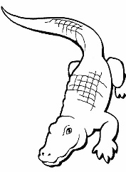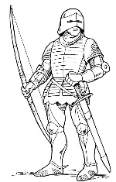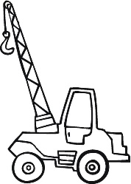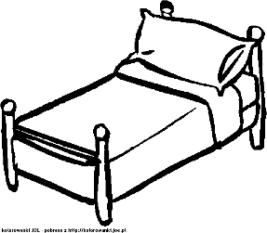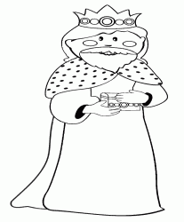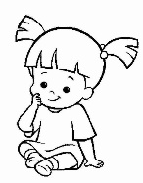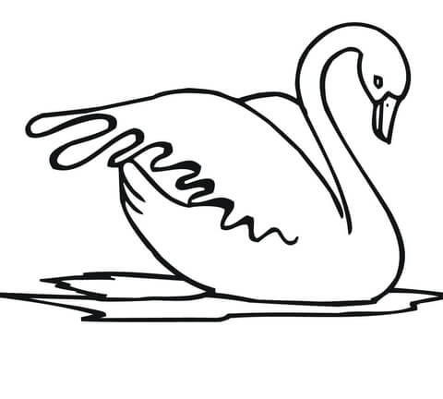

Imię i nazwisko …………………………………………………………… Karta Nr 9
Ćwiczenie 1
Przeczytaj uważnie tekst i odpowiedz na pytania poniżej.
Maciek już w piątek miał obchodzić swoje dziewiąte urodziny. Bardzo się cieszył, bo urodziny były zawsze najmilszym dniem w ciągu roku.
Na małym przyjęciu w jego pokoju spotykała się cała najbliższa rodzina. Wszyscy bili brawo, gdy pierwszym dmuchnięciem udawało mu się zgasić wszystkie świeczki na torcie. Po podwieczorku rodzina dzieliła się na drużyny i grali w kalambury. Ta gra polega na odgadywaniu, kogo lub co udaje zawodnik. Gdy Maciek położył się na brzuchu i wypiął język, wszyscy razem zawołali: „Wąż!”. Zawodnikom nie sprawiło też kłopotu odgadnięcie, że Maciek biegający po pokoju z szeroko rozstawionymi rękami udaje samolot. Chłopiec zdobył najwięcej punktów dla swojej drużyny!
Gdy nadszedł piątek, Maciek i jego rodzice byli przygotowani do przyjmowania gości. Kolejno do drzwi pukali: dziadkowe, ciocia Agnieszka z narzeczonym i brat taty, czyli stryjek Jacek. Jak zwykle wielkie brawa towarzyszyły dmuchaniu świeczek. Maciej nie powiedział nikomu tego głośno, ale jego tegoroczne życzenie brzmiało: „Chciałbym być sławny”. Chłopiec już od dawna marzył o tym, by być gwiazdą. Chciał rozdawać autografy, czyli swoje podpisy. Marzył o tym, by na okładkach gazet pojawiało się jego zdjęcie. Niestety do tej pory zupełnie nie miał pomysłu, jak można stać się sławnym…
- Synku, zacznijmy grę w kalambury! – mama już przygotowała konkursowe hasła na karteczkach i podzieliła rodzinę na drużyny. Każdemu zależało, by Maciek był właśnie w jego grupie.
To były bardzo udane urodziny. Zabawa była świetna! Lew, żółw, czajnik, traktor – żadne hasło nie sprawiło Maćkowi kłopotu. Zdobywał punkty, ponieważ odważnie wcielał się w rolę i nie bał się występować przed rodziną. Oklaski sprawiały mu wielką radość. Pomyślał: „Chyba rzeczywiście w przyszłości stanę się sławny”.
Jak myślisz – kim zostanie Maciej, gdy będzie dorosły?
Jakie było urodzinowe marzenie Maćka?

Kto przyszedł na urodziny Maćka?

W co rodzina Maćka grała na urodzinach?

Jak myślisz – kim zostanie Maciej, gdy będzie dorosły?

Ćwiczenie 2
Utwórz zdrobnienia od podanych wyrazów.
zabawa- _______________________, tort - _____________________,
brzuch - _______________________, Maciek - _______________________,
kartka - ________________________, babcia - ________________________,
czajnik - _______________________, prezent - ________________________

Ćwiczenie 3
Utwórz rodzinę wyrazu gość.

GOŚĆ

Ćwiczenie 4
Napisz życzenia dla Maćka z okazji urodzin.

Ćwiczenie 5
Wstaw brakujące litery i uzasadnij pisownię.
fartu____ bo _______________________, mu______a bo _____________________, du____ bo ______________________,
narcia______ bo _________________, gita____ ysta bo ______________________, leka___ bo ________________________,
odwa____ny bo _________________, powa_____ny bo ________________________, mo__na bo _____________________

Imię i nazwisko …………………………………………………………… Karta Nr 10
Ćwiczenie 1
Przeczytaj uważnie tekst i odpowiedź pełnym zadaniem na pytania poniżej.
„ - No, teraz to już na pewno jesteśmy na wrzosowisku - powiedziała pani Medlock.
Latarnie rzucały trochę światła na nierówną, złą drogę, która była jakby przecinką w gąszczu krzaków i czegoś nisko rosnącego, co się kończyło dopiero gdzieś na horyzoncie. Zerwał się wiatr, który wydawał dziwne poświsty, przeciągłe i dzikie.
- Czy to... czy to jest morze? - spytała Mary swą towarzyszkę.
- Nie, to nie morze - odparła pani Medlock - ale też nie pola ani góry, tylko nie kończące się dzikie pastwiska, gdzie nic nie rośnie prócz janowców i wrzosów i gdzie nic nie żyje, prócz dzikich kucyków i owiec.
-A mnie się wydaje, że to brzmi jak morze, gdyby tutaj było - powiedziała Mary. - Szumi zupełnie tak samo.
-To wiatr jęczy w zaroślach. Na mój gust to dosyć dzikie i pustynne miejsce, choć mnóstwo ludzi je lubi, zwłaszcza gdy kwitną wrzosy.
Jechały tak coraz dalej w ciemność. Deszcz ustał, ale zerwał się silny wiatr, który świszczał i wydawał niemiłe odgłosy. „
Frances Hodgson Burnett „Tajemniczy ogród”
- Do czego przyrównała wrzosowisko Mery?

- Jakie zwierzęta zamieszkują wrzosowisko?

- Kiedy ludzie lubią najbardziej wrzosowisko?

Ćwiczenie 2
Utwórz rodzinę wyrazu wrzos.

WRZOS

Ćwiczenie 3
Uzupełnij brakujące formy czasowników.
os. | CZAS PRZESZŁY | CZAS TERAŹNIEJSZY | CZAS PRZYSZŁY
ja | ____________________________ | gotuję | _____________________________
ty | kupowałeś | ___________________________ | ______________________________
ona | _____________________________ | _____________________________ | będzie biegać
my | _____________________________ | _____________________________ | będziemy pływać
wy | _____________________________ | sprzątacie | ______________________________
oni | układali | ___________________________ | ______________________________

- Czasowniki w czasie teraźniejszym zapisz we właściwej kolejności alfabetycznej.

Ćwiczenie 4
Ułóż zdanie z rozsypanki wyrazowej i zapisz je. Zmień formę zdania tak, by mówiło o teraźniejszości i przeszłości. Napisz je
Karol
góry
w
tatą
na
z
pójdzie
wycieczkę

______________________________________________________________________________
______________________________________________________________________________
______________________________________________________________________________
Ćwiczenie 5
Podpisz obraz
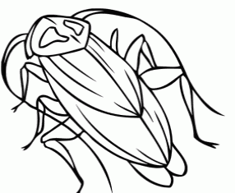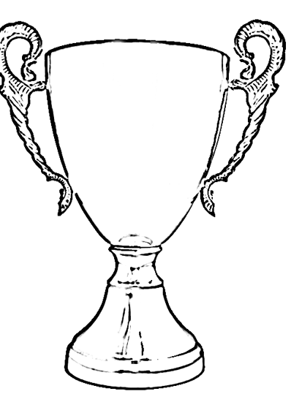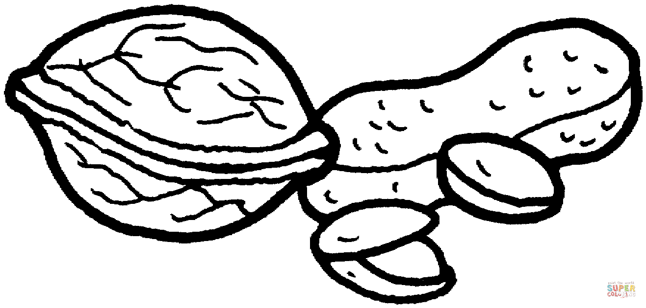
_____________________, ___________________, ______________________, ______________________
- Podkreśl wyrazy, w których „ch” wymienia się na „sz”.

Imię i nazwisko …………………………………………………………… Karta Nr 11
Ćwiczenie 1
Przeczytaj uważnie tekst.
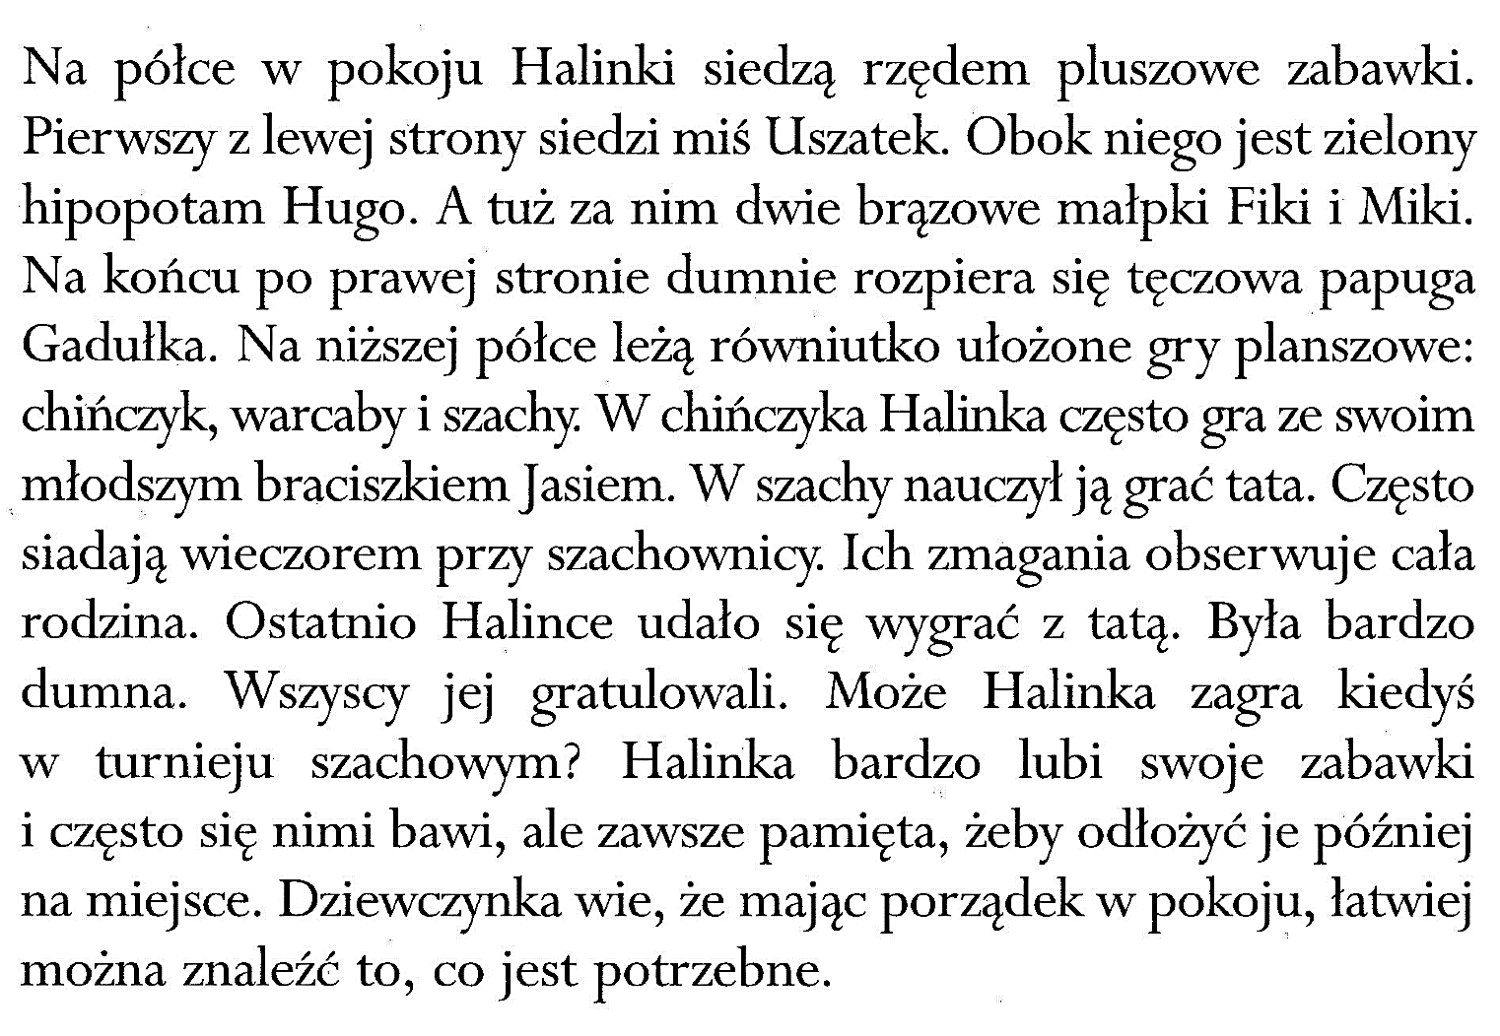
- Na podstawie tekstu rozwiąż krzyżówkę.
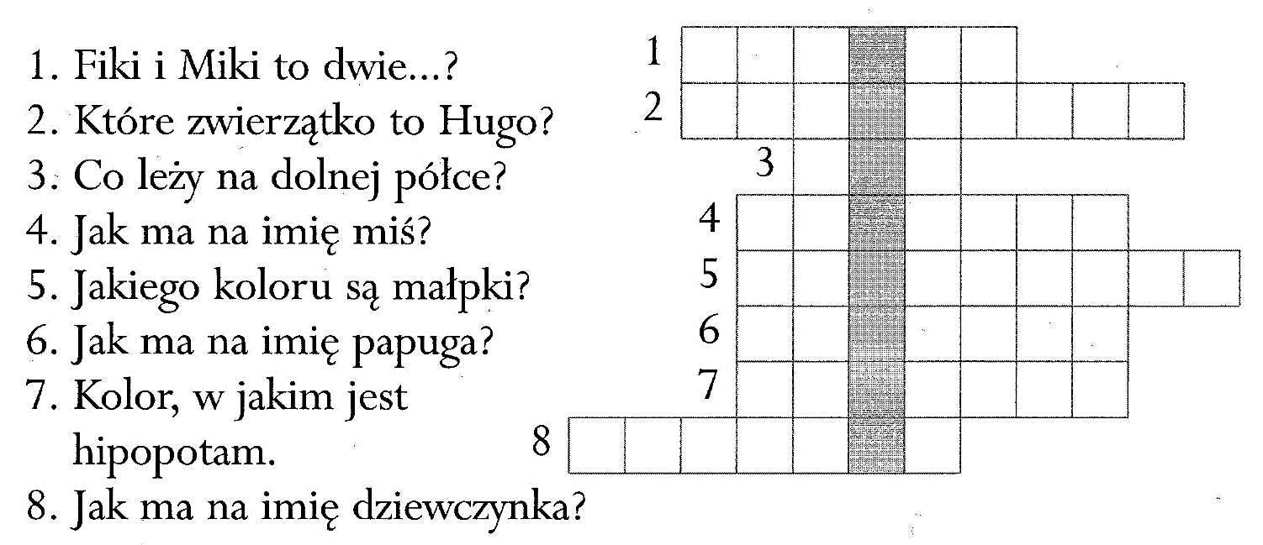
- Napisz dwa zdania z rozwiązaniem krzyżówki.
___________________________________________________________________________________________
_____________________________________________________________
_____________________________________________________________
- Podkreśl w tekście pięć czasowników zieloną kredką, sześć rzeczowników niebieską kredką i sześć przymiotników pomarańczową kredką.
Ćwiczenie 2
Uzupełnij brakujące formy czasownika
os. | CZAS PRZESZŁY | CZAS TERAŹNIEJSZY | CZAS PRZYSZŁY
ty | ____________________________ | pijesz | _____________________________
on | spacerował | ___________________________ | ______________________________
my | _____________________________ | _____________________________ | będziemy gotować
wy | _____________________________ | _____________________________ | będziecie oglądać

Ćwiczenie 3
Wpisz po trzy wyrazy do każdej kolumny zgodnie z zasadą ortograficzną
„ó” wymiennym | „rz” po spółgłoskach | „ch” wymiennym | „ż” wymiennym
______________  ______________  ______________ | ______________  ______________  ______________ | ______________  ______________  ______________ | ______________  ______________  ______________

Ćwiczenie 4
Uzupełnij brakujące wyrazy według wzoru.
słodki słodszy najsłodszy
niski _________________________ _____________________________
długi __________________________ ________________________________
krótki ___________________________ ________________________________
Ćwiczenie 5
Utwórz rzeczowniki od przymiotników.
kolorowy- _________________________, malinowy - ________________________,
telewizyjny - _______________________, cukierkowy - _______________________,
kremowy - _________________________, puchowy - _________________________

Imię i nazwisko …………………………………………………………… Karta Nr 12

Ćwiczenie 1
Wstaw brakujące litery w wyrazach.
__ipopotamica __onorata le__ała na __amaku obok swego małego domku. Tu__ obok pysznił się jej ogr__dek. Miała tam r_____nego rodzaju kwiaty. Niebieskie ___abry, ____łte ___iacynty, kolorowe ___ryzantemy i czerwone __ortensje. I ___oć jej ogr__d był wspaniały, to ___onorata szukała nowych odmian. ____ciała, by jej kwiaty były niezwykłe. ___roniła te, kt___re już miała. Otaczała je troską i m___wiła do ni___. Nie chciała, by zwiędły. Niebo nad jej ogr____dkiem zawsze było bez___m___rne. A ona szanowała p___yrodę. Ma___yła, by zdobyć do swego uko___anego ogr__dka or___ideę. Nie miała wielki___ oczekiwań- pragnęła tylko jedynej. O swoi___ ma___enia___ opowiedziała tygrysowi ___oracemu, kt___ry obiecał jej pom___c. Miał p____ywieźć kwiaty ze swoi___ licznych podr____y. W zamian ___ciał zadbania o jego ogr___d. ____onorata wyraziła zgodę i obiecała ____ronić jego kwiaty.
- Przeczytaj uważnie tekst. Odpowiedz pełnym zadaniem na pytania.

- Jakie kwiaty rosły w ogrodzie hipopotamicy Honoraty?
_______________________________________________________________________________
_______________________________________________________________________________
- O czym marzyła Honorat ?
______________________________________________________________________________
- Czego oczekiwał Horacy w zamian za pomoc Honoracie?
______________________________________________________________________________
______________________________________________________________________________
- Wpisz do tabelki z tekstu po cztery rzeczowniki, czasowniki, przymiotniki
RZECZOWNIKI | CZASOWNIKI | PRZYMIOTNIKI
_________________________  _________________________  ________________________  _________________________ | _________________________  _________________________  ________________________  _________________________ | _________________________  _________________________  ________________________  _________________________

Ćwiczenie 2
Zdania poniżej zamień na zdanie rozkazujące oraz pytające.
Honorata podlewa grządki z kwiatami.
__________________________________________________________________
__________________________________________________________________
Horacy pakuje szykuje się do podróży.
_____________________________________________________________________
_____________________________________________________________________
Honorata opiekuje się ogrodem Horacego.
_____________________________________________________________________
_____________________________________________________________________
Ćwiczenie 3
Podpisz kwiaty na ilustracjach, skorzystaj z wyrazów z ramki.
chaber* hiacynt * orchidea* chryzantema

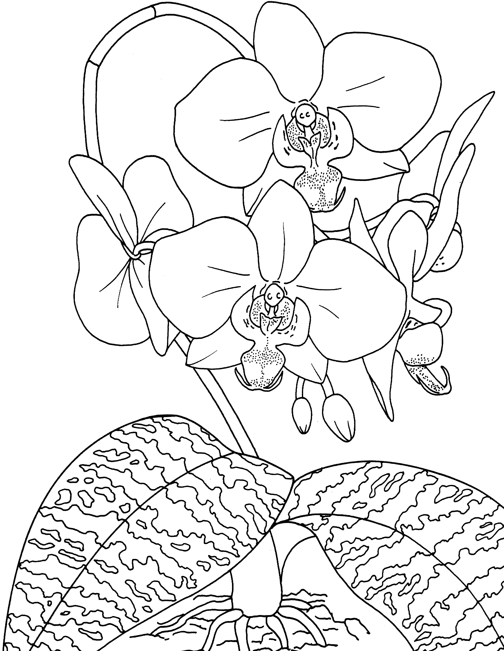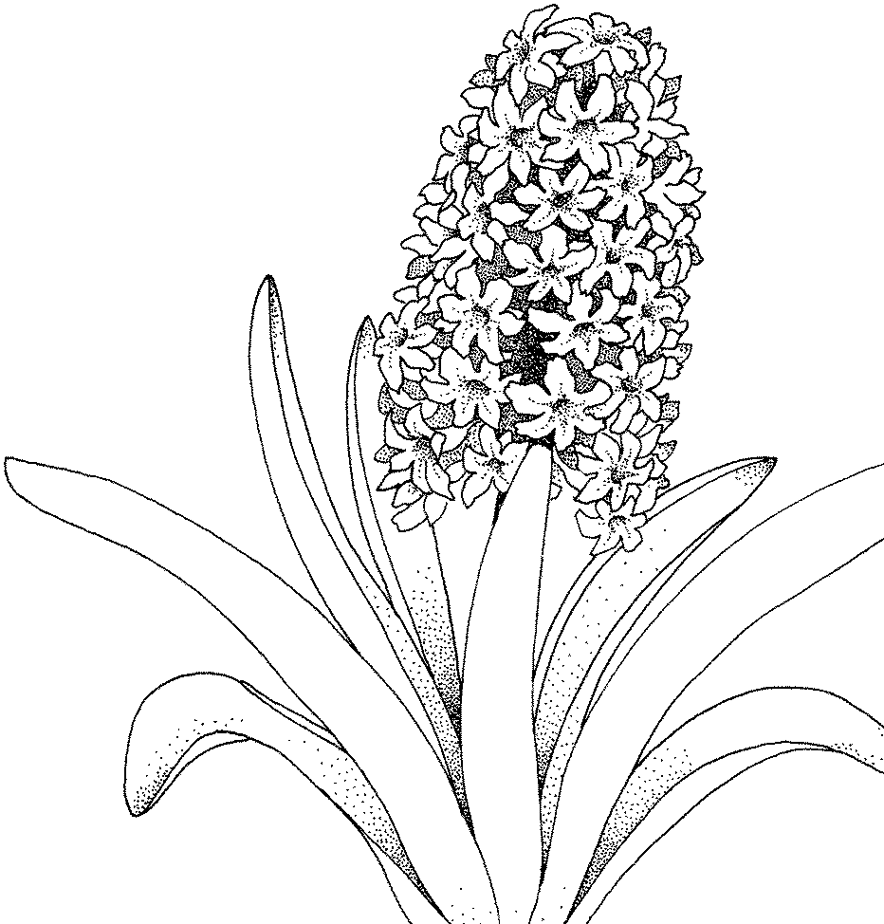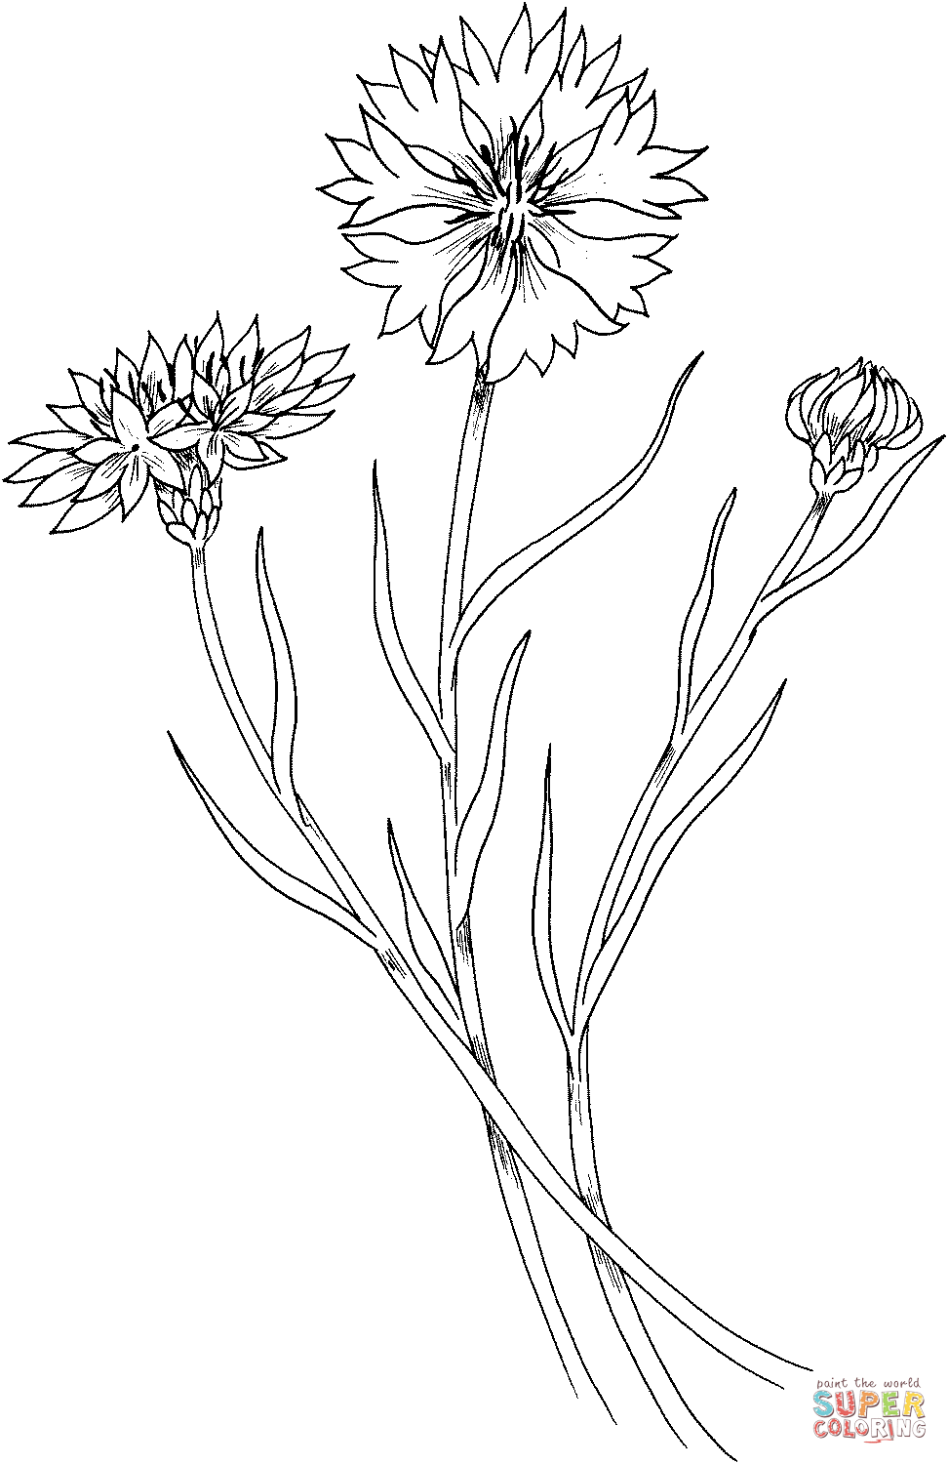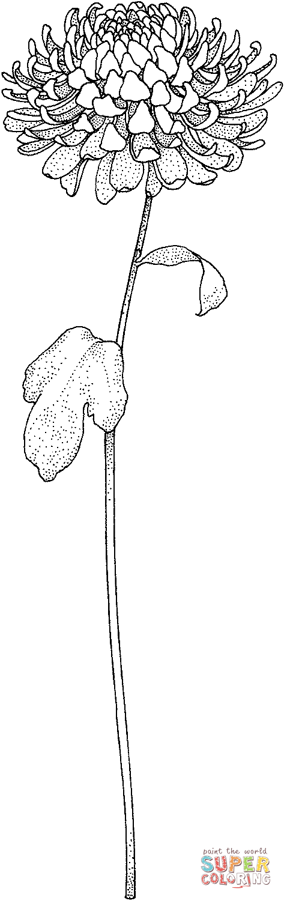

________________________ ________________________ __________________ _________________________
- Napisz po cztery przymiotniki określającego każdego z kwiatów.
orchidea: _____________________________________________________________
chaber: _______________________________________________________________
chryzantema: __________________________________________________________
hiacynt: ______________________________________________________________
- Napisz dwa zdania o dowolnym kwiatku.
____________________________________________________________________________________
____________________________________________________________________________________

Imię i nazwisko …………………………………………………………… Karta Nr 13

Ćwiczenie 1
Przeczytaj uważnie tekst.
Dzisiaj właśnie Jakub jechał tramwajem do babci, i jechał długo, bo Warszawa jest przecież dużym miastem. A kiedy już przyjechał i zjadł obiad, babcia zapytała:
- Co chcesz robić?
- Chcę obejrzeć te albumy!
- Jakie albumy?
- Paulinko – wtrącił się dziadek – zapomniałaś, że obiecałeś Kubusiowi pokazać fotografie?
Po chwili Jakub zobaczył ślubne zdjęcie dziadków, a potem tatusia wtedy, kiedy był niemowlakiem, i tatusia trochę starszego, i jeszcze tysiąc innych tatusiów w różnym wieku. A potem jeden z tych tatusiów trzymał za rękę dziewczynę, a tą dziewczyną była mama.
- O, tu jest Magda! – zawołał dziadek. – Miesiąc wcześniej się poznali! A na tym drugim zdjęciu biorą ślub! No, poznajesz wszystkich?
- To jest tatuś, a to mama – powiedział bez wahania Jakub. - To... ojej, ta elegancka młoda pani to chyba Matylda? A to?
- A tu stoi druga córka babci Matyldy... – powiedział dziadek.
- Oczywiście, przecież to ciotka Witusia! A ta malutka dziewczynka to musi być Kornelia! Ojej, taka malutka, a teraz już chodzi do liceum...
Babcia przewróciła następną stronę albumu i znowu westchnęła.
- Zobacz, Ludwisiu – powiedziała do męża – to już jest zdjęcie z drugiej rocznicy ślubu naszego Władzia. Witusia trzyma na ręku dziecko, to jej młodsza córeczka, Lucia. Matylda ma dwie wnuczki, widzisz a my tylko wnuka...
- Jak to „tylko” – oburzył się Jakub. – To co, ja ci się nie podobam? Wolałabyś, babciu, żebym był dziewczynką?!
- Ależ skąd! – zaprzeczyła babcia. – Nigdy w życiu! Za nic w świecie bym nie chciała, żebyś był kim innym, niż jesteś. Ale widzisz, mieliśmy tylko syna, twojego tatę, i teraz chcielibyśmy mieć dziewczynkę. Chociaż jedną wnuczkę...
Irena Landau
- Odpowiedz na podstawie tekstu na pytania poniżej.
- W jakim mieście mieszkają dziadek i babcia Jakuba?
______________________________________________________________________________
- Czym zajmowali się dziadkowie i wnuk po zjedzeniu obiadu?
____________________________________________________________________________________________
- Jak mieli na imię dziadek i babcia, z którymi Jakub oglądał zdjęcia?
_______________________________________________________________________________

Ćwiczenie 2
Którym wyrazem o znaczeniu ogólnym objąłbyś (objęłabyś) wszystkie postaci, które pojawiły się w powyższym fragmencie? Podkreśl właściwą odpowiedź.
a) zbiór b) rodzina c) dom d) znajomi
- Utwórz rodzinę wyrazów od zaznaczonej odpowiedzi.
_____________________________________________________________________________
_____________________________________________________________________________
Ćwiczenie 3
Wyszukaj w tekście po trzy czasowniki, przymiotniki oraz rzeczowniki.
RZECZOWNIKI | PRZYMIOTNIKI | CZASOWNIKI
________________________  ________________________  ________________________ | ________________________  ________________________  ________________________ | ________________________  ________________________  ________________________

- Odmień dowolny czasownik z tabelki przez osoby.
ja - ____________________, my - _______________________,
ty - _________________________________, wy - _______________________________________ ,
on. ona, ono - ____________________________, oni, one - ___________________________________
Ćwiczenie 3
Wyszukaj w tekście po dwa wyrazy według zasad ortograficznych w tabelce.
„rz” po spółgłoskach | „ó” niewymienne | z końcówką „ów”
________________________  ________________________ | ________________________  ________________________ | ________________________  ________________________

Imię i nazwisko …………………………………………………………… Karta Nr 14

Ćwiczenie 1
Przeczytaj uważnie tekst i wykonaj zadania poniżej.
Kraków zawsze w czasie swych tysiącletnich dziejów przyciągał ludzi zdolnych, dzielnych, sławnych, oryginalnych. Początkowo jako stolica państwa i siedziba dworu królewskiego oraz najstarszej i przez wiele lat jedynej wyższej uczelni, później jako największy zespół zabytków, jako miasto, które stworzyło własny, niepowtarzalny klimat, stało się symbolem polskości, polskiej kultury, nauki i sztuki.
Prawie każdy polski twórca — pisarz czy poeta — miał jakieś związki z Krakowem.
Miasto przyciągało także wielu wybitnych cudzoziemców, którzy tu mogli oglądać i poznawać to, co kraj nasz miał najlepszego; wielu z nich zostało u nas na zawsze.
Kraków to miasto, o którym bez przesady mówi się: nie ma tu domu, pałacu, placu, ulicy, o których rzec by nie można było --tu się urodził, tu mieszkał, tu tworzył, tu studiował... dodając zawsze jakieś wielkie nazwisko.
(Fragment tekstu z książki Jana Adamczewskiego Ech, mój Krakowie. Wydawnictwo Literackie, Kraków 1980).

- Z jakiej książki pochodzi prezentowany fragment tekstu?
____________________________________________________________________________
- Kogo zawsze przyciągał Kraków?
_____________________________________________________________________________
_____________________________________________________________________________
- Podkreśl zdania, które są prawdziwe.
Kraków był siedzibą królów.
Kraków nigdy nie był stolicą Polski.
Przez wiele lat Kraków był jedyną w Polsce siedzibą wyższej uczelni.
Kraków to symbol polskości, polskiej kultury, nauki, sztuki.
Do Krakowa nie przyjeżdżali cudzoziemcy.
Niemal każdy dom, pałac, ulica, plac w Krakowie świadczy o historii tego miasta.

- Do jakich publikacji sięgniesz, jeżeli chciałbyś się dowiedzieć więcej o Krakowie?
____________________________________________________________________________
_____________________________________________________________________________
Ćwiczenie 2
Podpisz zabytki Krakowa na ilustracjach.
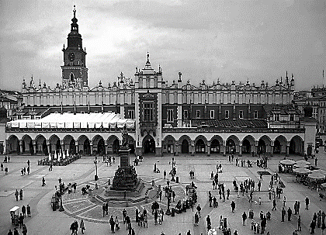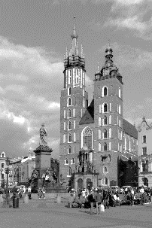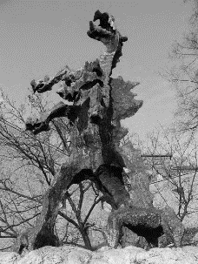
___________________ __________________ __________________
___________________ __________________ ____________________

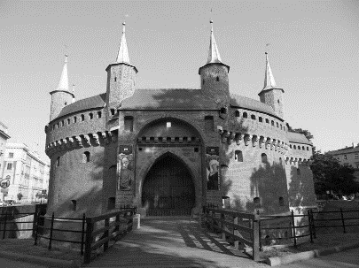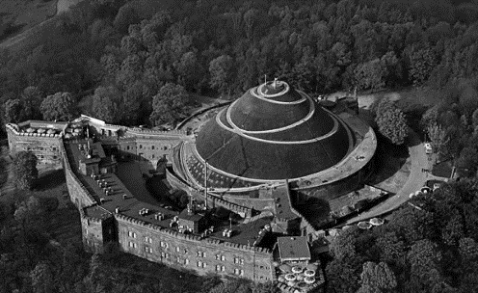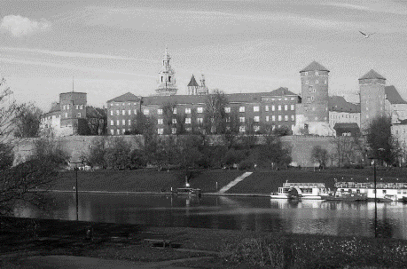
________________________ ______________________________ _____________________________
________________________
- Nazwy zabytków Krakowa zapisz we właściwej kolejności alfabetycznej.
_____________________________________________________________________________
_____________________________________________________________________________
_____________________________________________________________________________
Ćwiczenie 3
Dopisz po pięć przymiotników opisujące rzeczownik.
zamek - ________________________________________________________________________
rycerz - ________________________________________________________________________
smok - _________________________________________________________________________
- Napisz kilka zdań o wybranym przedmiocie wykorzystując napisane przez Ciebie przymiotniki.
_______________________________________________________________________________
_______________________________________________________________________________
_______________________________________________________________________________
_______________________________________________________________________________
_______________________________________________________________________________

Imię i nazwisko …………………………………………………………… Karta Nr 15

Ćwiczenie 1
Wpisz brakujące litery w tekście.
Basia i __aneta punktualnie zapukały do d___wi Anatola, kt___ry właśnie k___ątał się po kuchni.
Ci___utko weszły do pokoju, gdzie uj___ały pięknie nakryty st___ł. Poczuły gł___d. Ż___łw za minutkę poczęstował ich zupą og___rkową, a na deser podał naleśniki z konfiturą. Kiedy ruszył po gł___wne danie, nagle p___ewr___cił się przy lod___wce. ___aba i wiewi___rka zerwały się na r___wne nogi, aby mu pom___c. ___ółw le___ał do g__ry b___uszkiem, a w łapka___ t___ymał p___łmisek z p___ysmakiem. Wkr___tce cała tr___jka spr__bowała uratowanego budyniu o___e___owego, kt___ry okazał się smaczniutki. P___źniej ku___a___owi poprawił się nastr___j oraz wr___cił dobry ___umor. Zadowolony z wizyty gospoda___ odprowadził p___yjaci__łki do furtki i podziękował za odwiedzin.
- Wciel się w jedną z bohaterek tekstu i napisz w krótkim liście do koleżanki o wizycie u żółwia Anatola.

__________________________
_________________________________
_____________________________________________________________________________
____________________________________________________________________________
____________________________________________________________________________
____________________________________________________________________________
____________________________________________________________________________
____________________________________________________________________________
____________________________________________________________________________
____________________________________________________________________________
____________________________________________________________________________
____________________________________________________________________________
____________________________________________________________________________
_________________________
Ćwiczenie 2
Podkreśl w tekście w ćwiczeniu 1 czasowniki. Wybierz dowolnych pięć czasowników i uzupełnij tabelkę.
CZAS PRZESZŁY | CZAS TERAŹNIEJSZY | CZAS PRZYSZŁY
_______________________  _______________________  _______________________  _______________________  ________________________ | _______________________  _______________________  _______________________  _______________________  ________________________ | _______________________  _______________________  _______________________  _______________________  ________________________

- Dowolne dwa czasowniki z ramki odmień przez osoby.
ja - _________________ , _________________ my - __________________, ________________
ty - _________________ , _________________ wy - __________________, ________________
on - _________________ , _________________ oni - _________________, ________________
ona- _________________ , _________________ one -_________________, ________________
one- _________________ , _________________
Ćwiczenie 3
Podpisz i pokoloruj ilustrację.
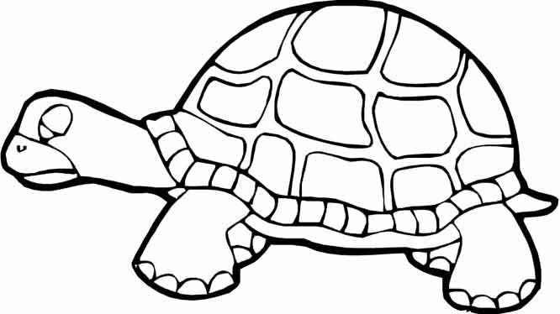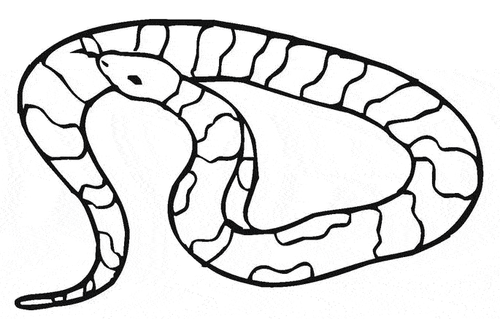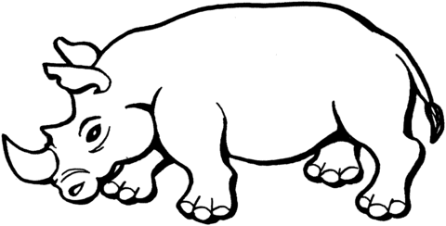
_______________________ __________________ _______________________
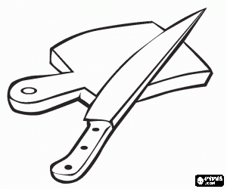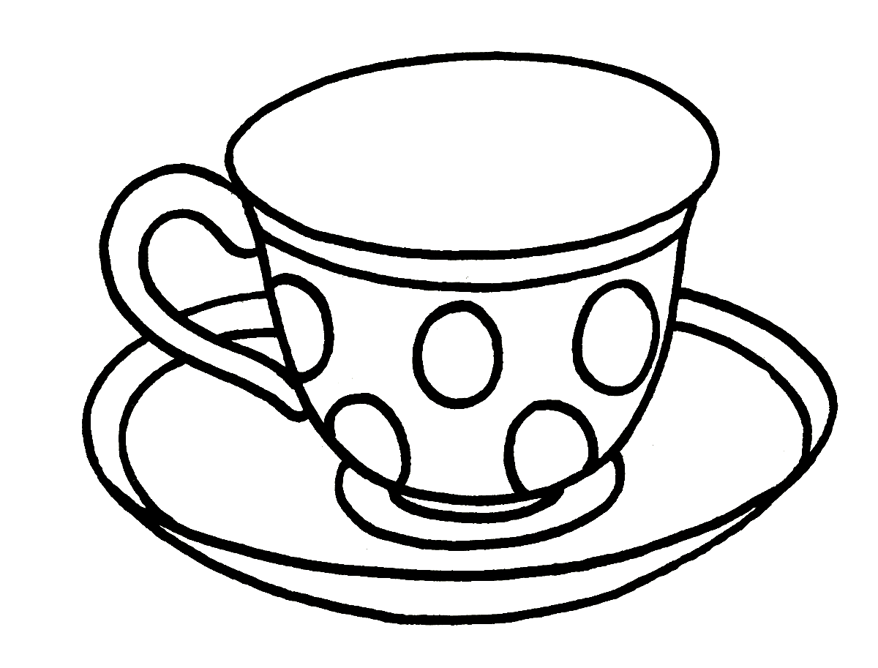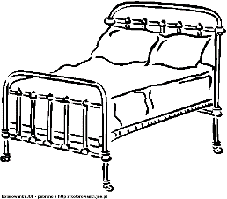
________________________ ______________________ _______________________
Wszystkie te wyrazy piszemy z ż ___________________________________ .

Imię i nazwisko …………………………………………………………… Karta Nr 16

Ćwiczenie 1

Przeczytaj uważnie tekst i nadaj tytuł opowiadaniu.

___________________________________

Pewnego razu Bartek pojechał do babci na wieś.
Zainteresowało go gospodarstwo, więc od razu postanowił, że je zwiedzi.
Chwycił w rękę kawałek ciasta i zaciekawiony szybko wybiegł do sadu. Pasło się tam ogromne stado gęsi.
Na początku gęsi nie zwracały na niego uwagi, ale po chwili sycząc groźnie zaczęły w szybkim tempie zbliżać się w kierunku chłopca. Bartek pędem rzucił się do ucieczki.
I tak zaczęła się szalona pogoń. On z sadu, one za nim. On do sadu, one za nim. On na dróżkę, one za nim. On na podwórko, one za nim, aż z pomocą wnukowi pośpieszyła babcia. Rzuciła gęsiom kawałki ciasta i w ten sposób uwolniła chłopca.
Idzie z nim babcia, idzie do domu i mówi do niego: „No widzisz, sam widzisz, jaki z ciebie głuptas. Ej, głuptasku ty, głuptasku, mogłeś od razu podzielić się z nimi kawałkiem ciasta”.

- Na podstawie tekstu powyżej ułóż plan wydarzeń.

______________________________________________________________________________

__________________________________________________________________________________________________________________________________________________________
_________________________________________________________________________________________________________________________________________________________
__________________________________________________________________________________________________________________________________________________________
__________________________________________________________________________________________________________________________________________________________
Ćwiczenie 2
Zapisz zdrobnienia wyrazów w ramce w kolejności alfabetycznej.
*książka *łyżka *zegarek *chłopiec *kubek *brzuch *wiadro *zamek *zeszyt *łóżko *wózek

_____________________________________________________________________________
_____________________________________________________________________________
_____________________________________________________________________________
Ćwiczenie 3
Uzupełnij tabelkę według wzoru wyrazami, które uzasadniają pisownię wyrazów z ramki.
P | A | L | U | S | Z | E | K
fartuch, duch, brzuch, puch, orzech, kożuch, paluch

Ćwiczenie 4
Wyrazy z ramki wpisz we właściwej kolumnie.
*trzeba *rzeźba *stworzenie *mierzyć *marzenia *narzędzia *rzeźbiarz *krzyżówka *skrzypce

rz wymienne | rz po spółgłoskach | rz niewymienne
________________________  ________________________  ________________________ | ________________________  ________________________  ________________________ | ________________________  ________________________  ________________________

Ćwiczenie 5
Dobierz sylaby w pary i połącz je za pomocą kolorowych linii tak, aby tworzyły wyraz. Pokoloruj wyrazy z „ó” niewymiennym.
czór
chód
róz
gór
po
ka
pół
kój
ga
nik
za
wie

